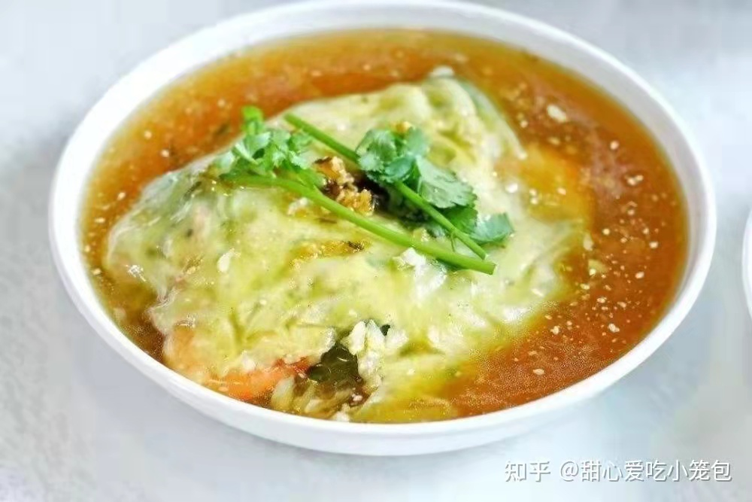

普宁的肠粉说是汤粉更合适，卤汁给得特别多，上桌一个大盘子，里面的粘稠的酱汁可以用勺直接舀着喝，吃肠粉前，先用卤汁充分浸泡了，肠粉也因此很入味。

